Специальность 09.02.07 Информационные системы и программирование

Проверил:

Ефимова Т.Н.

Дата: «__»______2020 г. Оценка:__________

Выполнил:

студент группы Y2337

Князев Андрей

ОТЧЕТ

О ПРАКТИЧЕСКОЙ РАБОТЕ

по теме: Создание базы данных и работа с ней

Университет ИТМО

Факультет среднего профессионального образования

Санкт-Петербург 2020

**Вариант: 5**

1. Индивидуальное задание.

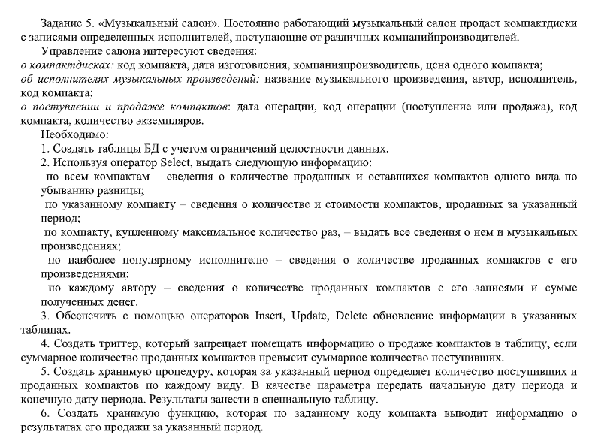

1. Диаграмма классов:

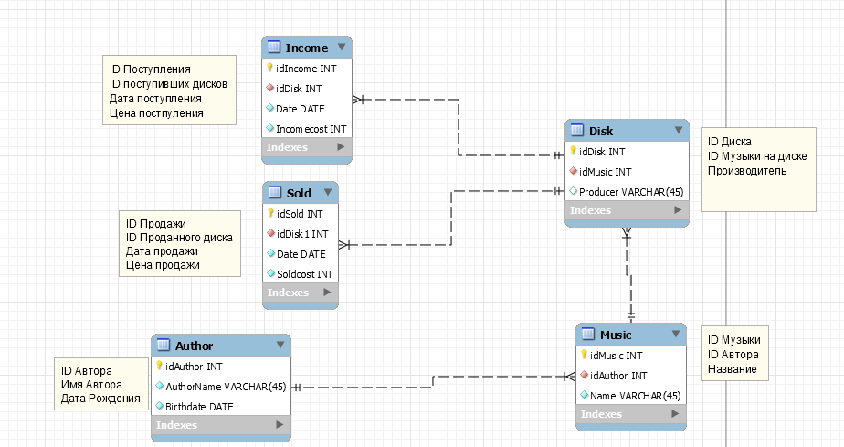

1. Структура таблицы:

|  |  |  |  |  |  |  |  |  |
| --- | --- | --- | --- | --- | --- | --- | --- | --- |
| Наименование  атрибута | Тип | Первичный ключ | | Внешний  ключ | Обязательность | Ограничения  целостности | Пояснение | Пример заполнения |
| Собственный  атрибут | Внешний  ключ |
| Disc(Диск) | | | | | | | | |
| idDisc | int | + |  | + | + | Уникален | Id диска | 1 |
| idMusic | int |  |  | + | + | Число | Id музыки на диске | 4 |
| Producer | Varchar(45) | + |  |  |  | Отсутствует | Производитель диска | FSPO ITMO |
| Music(Музыка) | | | | | | | | |
| idMusic | int | + |  | + | + | Уникален | Id музыки | 32 |
| idAuthor | int |  |  | + | + | Число | Id Автора | 43 |
| Name | varchar(35) | + |  |  | + | Отсутствует | Название музыки | Name |
| Author(Автор) | | | | | | | | |
| idAuthor | int | + |  | + | + | Уникален | Id Автора | 3 |
| AuthorName | Varchar(35) | + |  |  | + | Отсутствует | Имя автора | Andrey |
| Birthdate | date |  |  | + | + | Дата | Дата рождения автора | 2015-11-4 |
| Income(Поступление) | | | | | | | | |
| idIncome | Int | + |  |  | + | Число | Id Поступления | 2 |
| idDisk | int |  |  | + | + | Число | Id поступившего диска | 5 |
| Date | Date | + |  |  | + | Дата | Дата поступления | 2014-12-03 |
| Incomecost | Int | + |  |  | + | Число | Цена диска при поступлении | 500 |
| Sold(Продажа) | | | | | | | | |
| idSold | Int | + |  |  | + | Число | Id Продажи | 4 |
| idDisk1 | Int | + |  | + |  | Число | Id проданного диска | 7 |
| Date | Date | + |  |  | + | Дата | Дата продажи | 2015-04-05 |
| Soldcost | Int | + |  |  | + | Число | Цена диска при продаже | 300 |

1. Скрипты создания таблиц:

-- MySQL Script generated by MySQL Workbench

-- Thu Sep 17 17:18:50 2020

-- Model: New Model Version: 1.0

-- MySQL Workbench Forward Engineering

SET @OLD_UNIQUE_CHECKS=@@UNIQUE_CHECKS, UNIQUE_CHECKS=0;

SET @OLD_FOREIGN_KEY_CHECKS=@@FOREIGN_KEY_CHECKS, FOREIGN_KEY_CHECKS=0;

SET @OLD_SQL_MODE=@@SQL_MODE, SQL_MODE='ONLY_FULL_GROUP_BY,STRICT_TRANS_TABLES,NO_ZERO_IN_DATE,NO_ZERO_DATE,ERROR_FOR_DIVISION_BY_ZERO,NO_ENGINE_SUBSTITUTION';

-- -----------------------------------------------------

-- Schema mydb

-- -----------------------------------------------------

-- -----------------------------------------------------

-- Schema mydb

-- -----------------------------------------------------

CREATE SCHEMA IF NOT EXISTS `mydb` DEFAULT CHARACTER SET utf8 ;

USE `mydb` ;

-- -----------------------------------------------------

-- Table `mydb`.`Author`

-- -----------------------------------------------------

CREATE TABLE IF NOT EXISTS `mydb`.`Author` (

`idAuthor` INT NOT NULL AUTO_INCREMENT,

`AuthorName` VARCHAR(45) NOT NULL,

`Birthdate` DATE NOT NULL,

PRIMARY KEY (`idAuthor`))

ENGINE = InnoDB;

-- -----------------------------------------------------

-- Table `mydb`.`Music`

-- -----------------------------------------------------

CREATE TABLE IF NOT EXISTS `mydb`.`Music` (

`idMusic` INT NOT NULL AUTO_INCREMENT,

`idAuthor` INT NOT NULL,

`Name` VARCHAR(45) NOT NULL,

PRIMARY KEY (`idMusic`),

INDEX `idAuthor_idx` (`idAuthor` ASC) VISIBLE,

CONSTRAINT `idAuthor`

FOREIGN KEY (`idAuthor`)

REFERENCES `mydb`.`Author` (`idAuthor`)

ON DELETE NO ACTION

ON UPDATE NO ACTION)

ENGINE = InnoDB;

-- -----------------------------------------------------

-- Table `mydb`.`Disk`

-- -----------------------------------------------------

CREATE TABLE IF NOT EXISTS `mydb`.`Disk` (

`idDisk` INT NOT NULL AUTO_INCREMENT,

`idMusic` INT NOT NULL,

`Producer` VARCHAR(45) NULL,

PRIMARY KEY (`idDisk`),

INDEX `idMusic_idx` (`idMusic` ASC) VISIBLE,

CONSTRAINT `idMusic`

FOREIGN KEY (`idMusic`)

REFERENCES `mydb`.`Music` (`idMusic`)

ON DELETE NO ACTION

ON UPDATE NO ACTION)

ENGINE = InnoDB;

-- -----------------------------------------------------

-- Table `mydb`.`Income`

-- -----------------------------------------------------

CREATE TABLE IF NOT EXISTS `mydb`.`Income` (

`idIncome` INT NOT NULL,

`idDisk` INT NOT NULL,

`Date` DATE NOT NULL,

`Incomecost` INT NOT NULL,

PRIMARY KEY (`idIncome`),

INDEX `idDisk_idx` (`idDisk` ASC) VISIBLE,

CONSTRAINT `idDisk`

FOREIGN KEY (`idDisk`)

REFERENCES `mydb`.`Disk` (`idDisk`)

ON DELETE NO ACTION

ON UPDATE NO ACTION)

ENGINE = InnoDB;

-- -----------------------------------------------------

-- Table `mydb`.`Sold`

-- -----------------------------------------------------

CREATE TABLE IF NOT EXISTS `mydb`.`Sold` (

`idSold` INT NOT NULL,

`idDisk1` INT NOT NULL,

`Date` DATE NOT NULL,

`Soldcost` INT NOT NULL,

PRIMARY KEY (`idSold`),

INDEX `idDisk_idx` (`idDisk1` ASC) VISIBLE,

CONSTRAINT `idDisk1`

FOREIGN KEY (`idDisk1`)

REFERENCES `mydb`.`Disk` (`idDisk`)

ON DELETE NO ACTION

ON UPDATE NO ACTION)

ENGINE = InnoDB;

SET SQL_MODE=@OLD_SQL_MODE;

SET FOREIGN_KEY_CHECKS=@OLD_FOREIGN_KEY_CHECKS;

SET UNIQUE_CHECKS=@OLD_UNIQUE_CHECKS;

1. Команды заполнения таблицы:

INSERT INTO Income VALUES (1, 1, '2020-07-15',300),(2, 2, '2020-07-15',400),(3, 3, '2020-07-15',350),(4,4,'2020-08-15',250),(5,5,'2020-08-15',320),(6,6,'2020-09-15',400),(7,7,'2020-09-15',350);

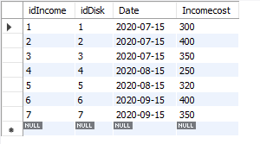

INSERT INTO Sold VALUES (1,1,'2020-09-16',350),(2,2,'2020-09-16',400),(3,4,'2020-09-17','500');

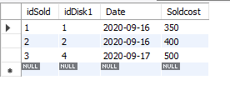

INSERT INTO Author VALUES (1,'Name 1','2013-06-12'),(2,'Name 2','2014-03-14');

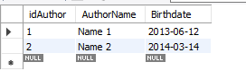

INSERT INTO Music VALUES (1,1,'Music 1'),(2,2,'Music 2'),(3,1,'Music 3');

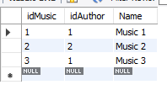

INSERT INTO Disk VALUES (1,1,'Producer 1'),(2,2,'Producer 1'),(3,1,'Producer 2'),(4,3,'Producer 1'),(5,2,'Producer 3'),(6,3,'Producer 1'),(7,3,'Producer 1');

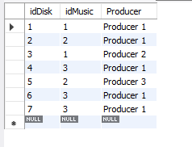

1. Скриншоты проверки внешних ключей:

use INFORMATION_SCHEMA;

select TABLE_NAME, COLUMN_NAME, CONSTRAINT_NAME, REFERENCED_TABLE_NAME, REFERENCED_COLUMN_NAME from KEY_COLUMN_USAGE where TABLE_SCHEMA = "mydb" and TABLE_NAME = "Disk" and REFERENCED_COLUMN_NAME is not NULL;

use INFORMATION_SCHEMA;

select TABLE_NAME, COLUMN_NAME, CONSTRAINT_NAME, REFERENCED_TABLE_NAME, REFERENCED_COLUMN_NAME from KEY_COLUMN_USAGE where TABLE_SCHEMA = "mydb" and TABLE_NAME = "income" and REFERENCED_COLUMN_NAME is not NULL;

use INFORMATION_SCHEMA;

select TABLE_NAME, COLUMN_NAME, CONSTRAINT_NAME, REFERENCED_TABLE_NAME, REFERENCED_COLUMN_NAME from KEY_COLUMN_USAGE where TABLE_SCHEMA = "mydb" and TABLE_NAME = "sold" and REFERENCED_COLUMN_NAME is not NULL; 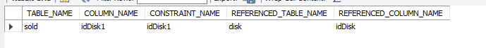

use INFORMATION_SCHEMA;

select TABLE_NAME, COLUMN_NAME, CONSTRAINT_NAME, REFERENCED_TABLE_NAME, REFERENCED_COLUMN_NAME from KEY_COLUMN_USAGE where TABLE_SCHEMA = "mydb" and TABLE_NAME = "music" and REFERENCED_COLUMN_NAME is not NULL;

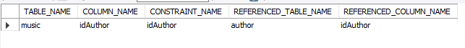

1. Определение объема занимаемой памяти:

select table_schema AS "Name", ROUND(SUM(data_length + index_length) / 1024 /1024 , 2) AS "Size in MB" FROM information_schema.TABLES where table_schema="mydb" GROUP BY table_schema;

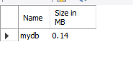

1. Создание пользователей с различными привилегиями:

create user 'A'@'localhost' identified by '0000';

grant all privileges on `mydb`.disk to 'A'@localhost;

grant all privileges on `mydb`.sold to 'A'@localhost;

show grants for 'A'@'localhost';

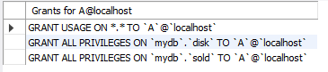

create user 'B'@'localhost' identified by '1111';

grant all privileges on `mydb`.music to 'B'@localhost;

show grants for 'B'@'localhost'

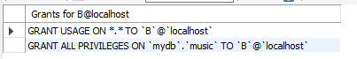

1. Соединение по заданному хосту, имени и паролю, проверка привилегий.

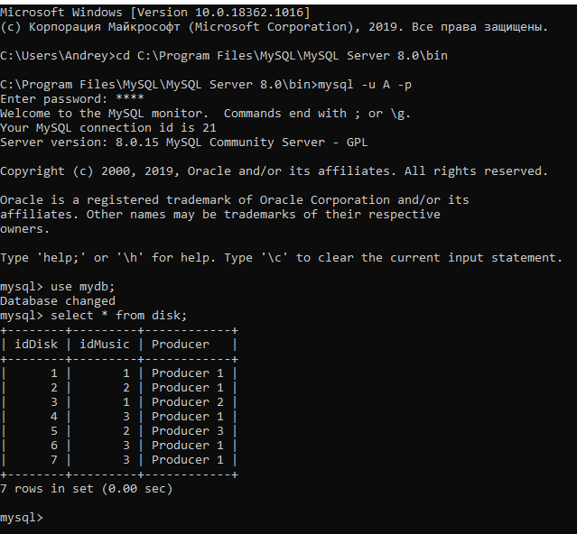

1. Выполненные запросы:
2. По указанному компактдиску – сведения о количестве и стоимости компактов, проданных за указанный период;

SQL-код запроса: select distinct id_diisc,sum(amount),Price from sales where date between '2020-02-01' and '2021-01-01' group by id_diisc;

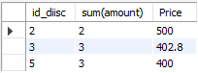

1. По компактдиску, купленному минимальное количество раз – выдать все сведения о нем и имеющихся там играх.

SQL – код:

select id_diisc,production_date,Firm,name,sum(amount) as 'Кол-во купленных' rom sales,disc,game where sales.id_diisc=disc.id_disc and disc.id_game=game.id_game group by id_diisc order by sum(amount) limit 1;



1. По наиболее популярной игре – сведения о количестве проданных компактдисков с этой игрой.

SQL – код: select id_diisc,production_date,Firm,name,sum(amount) as 'Кол-во купленных' rom sales,disc,game where sales.id_diisc=disc.id_disc and disc.id_game=game.id_game group by id_diisc DESC order by sum(amount) limit 1;



1. По всем компактдискам – сведения о количестве проданных и оставшихся компактдисков одного вида по убыванию разницы.

SQL –код: select id_disc,(select sum(amount) from sales where id_diisc=id_disc) as 'Кол-во проданных',((select sum(amount) from buy where id_discc=id_disc)-(select sum(amount) from sales where id_diisc=id_disc)) as 'Кол-во на складе' from disc;

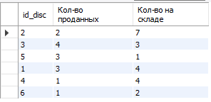

1. По каждому из авторов – сведения о количестве проданных компактдисков с его играми и сумме полученных денег.

SQLкод – select author,name,sum(amount) as 'кол-во купленных', (select sum(Price) from sales where sales.id_diisc=disc.id_disc) as 'Цена'from sales,game,disc where game.id_game=disc.id_game and sales.id_diisc=disc.id_disc group by author

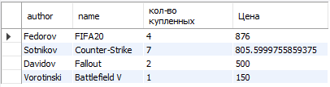

1. Вывести диски, произведенные с «2015-01-01» по настоящий день.

SQL код – select id_disc,production_date from disc where production_date between '2015-01-01' and current_date()

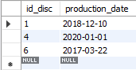

1. Найти диск, произведенный позже всех остальных.

SQL код – select id_disc,production_date from disc where production_date=(select max(production_date) from disc);



1. Вывести тех авторов и id их дисков, диски которых продались больше чем одной копии. Авторов вывести по алфавиту.

select author,id_diisc,count(amount) from sales,disc,game where sales.id_diisc=disc.id_disc and disc.id_game=game.id_game group by id_diisc having count(amount)>1 order by author;

9) Вывести авторов и id дисков, в которых есть их игры.

select author,id_disc from game, disc where game.id_game=disc.id_game;

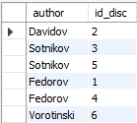

10) Вывести id ,цену и кол-во проданных дисков, где цена не равна 100, меньше 200 и больше 90.

select distinct id_diisc,amount,Price from sales where Price = any (select Price from sales where Price != 100 and Price < 200 and Price>90 )



1. Скрипты и скриншоты создания триггера, процедуры.

SQL – код триггера:

------------------------------------------------------------------------

SQL – код процедуры, которая выводит кол-во проданных и купленных игр за указанный срок: drop procedure if exists proc;

delimiter $$

create procedure proc(in datein date, in datesale date)

begin

select id_disc,(select sum(amount) from buy where id_discc=id_disc and date between datein and datesale) as 'Кол-во поступивших',

(select sum(amount) from sales where id_diisc=id_disc and Date between datein and datesale) as 'Кол-во проданных' from disc;

end $$

delimiter;

call proc('2001-03-15','2020-02-01');

Результат выполнения процедуры:

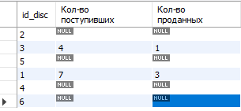

1. Explain до создания индекса и после:

explain select * from buy where Price = (select MAX(Price) from buy)



CREATE INDEX myindex ON buy(`Price`);

explain select * from buy where Price = (select MAX(Price) from buy); 